2018年《北京市建设工程工期定额》勘误表
页码 | 定额编号 | 位置 | 错误 | 正确
目录7 |  | 目录 | 2.型钢水泥土搅拌墙支护 | 2.型钢水泥土搅拌桩支护
目录7 |  | 目录 |  | 增加“支护方式：3.地下连续墙支护”；  删除“三、地下连续墙支护”
36、37 | 表头 | 第二行 |  | 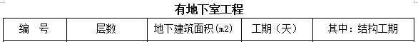
142 | 说明 | 倒数第六行 | 当中间层不设层门时，层站数量按自然层数量计算； | 当中间有自然层但不设层门时，层站数量按自然层数量计算；
145 | 说明 | 附表2 | 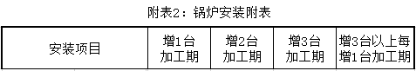 | 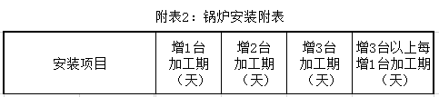
2018年《北京市建设工程工期定额》勘误表
页码 | 定额编号 | 位置 | 错误 | 正确
146 | 说明 | 第十行至第十二行 | 1.机械式停车设备安装主要内容包括钢结构、停车位、载车板、设备控制系统、机械设备供配电系统及安全装置等，不包括建筑结构、外围护结构、建筑设备、管理设施及引导与标识等。 | 1.机械式停车设备安装主要内容包括钢结构、载车板、设备传动系统、电气控制系统及安全装置等，不包括设备供配电系统、建筑结构、外围护结构、建筑设备、管理设施及引导与标识等。
147 | 说明 | 第一行 | 5. ……停车设备的维护结构为钢结构…… | 5. ……停车设备的外围护结构为钢结构……
150 | 说明 | 第三、五、七行 | （七）预应力锚杆复合土钉墙支护按照基坑深度、基坑周长和锚的道数列项……  （八）钢筋混凝土灌注桩支护按照基坑深度、基坑周长和锚的道数列项……  （九）型钢水泥土搅拌桩支护按照基坑深度、基坑周长和锚的道数列项…… | （七）预应力锚杆复合土钉墙支护按照基坑深度、基坑周长列项……  （八）钢筋混凝土灌注桩支护按照基坑深度、基坑周长列项……  （九）型钢水泥土搅拌桩支护按照基坑深度、基坑周长列项……
152 | 说明 | 第三行 | （二）降水工程工期指包括降水井成井…… | （二）降水工程工期包括降水井成井……
2018年《北京市建设工程工期定额》勘误表
页码 | 定额编号 | 位置 | 错误 | 正确
183 | 3-129~3-136 | 第三行 | 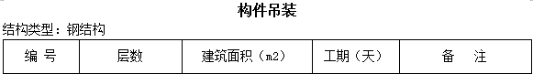 | 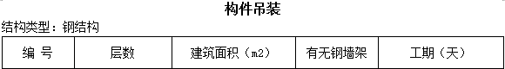
196、  197 | 表头 | 第二行 | 支护方式：2.型钢水泥土搅拌墙支护 | 支护方式：2.型钢水泥土搅拌桩支护
198、199、  200 | 表头 | 第一行 | 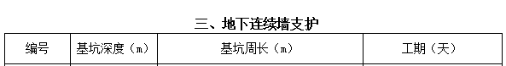 | 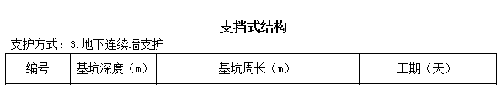
240 | 3-650~3-655 | 第四行 | ≤50m | ≤100m
252 | 3-765~3-768 | 第三行 | 28以下 | 40以内

